Отчет о проведении патриотической работы,
посвященный 75 – летию Великой Победе
в МКОУ «ГСОШ№2 им.М.Дибирова»

Цели:
-воспитание у подрастающего поколения чувства патриотизма, любви к большой и малой Родине;
- воспитание любви к армии, формирование высокого чувства гордости за принадлежность к России, постоянной готовности к защите Родины.
Одной из главных целей в воспитательной деятельности нашей школы является воспитание гражданско-патриотических качеств у школьников. Для реализации этой цели систематически организуются мероприятия, несущие гражданскую и военно-патриотическую направленность.
18.03.20г. Команда нашей школы «Патриот» участвовала в районом конкурсе «Зарница» и заняла третье место.
В 3 классе проведен классный час по теме: «Ради жизни на земле». Подготовила и провела классный руководитель 3 класса Миримова А.Д.
В 11 классе подготовили и провели круглый стол: «Война. Любовь.Надежда». Подготовила и провела классный руководитель 11 класса Гасанова А.Х.
С приветственным словом к участникам круглого стола выступила, классный руководитель 11 класса Гасанова А.Х. Она адресовала слова благодарности всем воинам Великой Отечественной войны, защитникам Родины, погибшим на полях сражений, и попросила молодое поколение помнить, чтить и никогда не забывать, какой ценой была достигнута Победа.
В заключение, зам. директора по воспитательной работе Исакова М.А. обратившись к участникам «круглого стола» отметила:
«Человек рождается, чтобы жить, и главное место в его жизни занимает семья, работа, служение Отечеству. Родина - мать, дом, где ты родился и вырос, друзья детства, любимые книги, природа – такие простые, теплые человеческие ценности становятся основой настоящей любви к Родине. Они принадлежат каждому из нас, отнять их невозможно ни при каких обстоятельствах, ведь они хранятся в самом сердце.
Поэтому быть патриотом не так уж сложно, настоящая любовь не только и не столько выражается словом, сколько подкрепляется конкретными делами. Так что – всё в ваших руках!»
Проведенные мероприятия способствуют формированию патриотизма и активной гражданской позиции учащихся, сплочению классных коллективов, помог выявить лидерские качества ребят, патриотические мероприятия по патриотическому воспитанию затронул каждого ученика нашей школы, напомнил детям о смысле слов «Родина», «Отечество», «Защитник». Ведь задача школы - не только дать детям знания, но и воспитать в них глубокое убеждение, что они, являясь гражданами своей страны, должны уметь защищать Отечество и демократические завоевания, любить родину, стать подлинными ее патриотами.

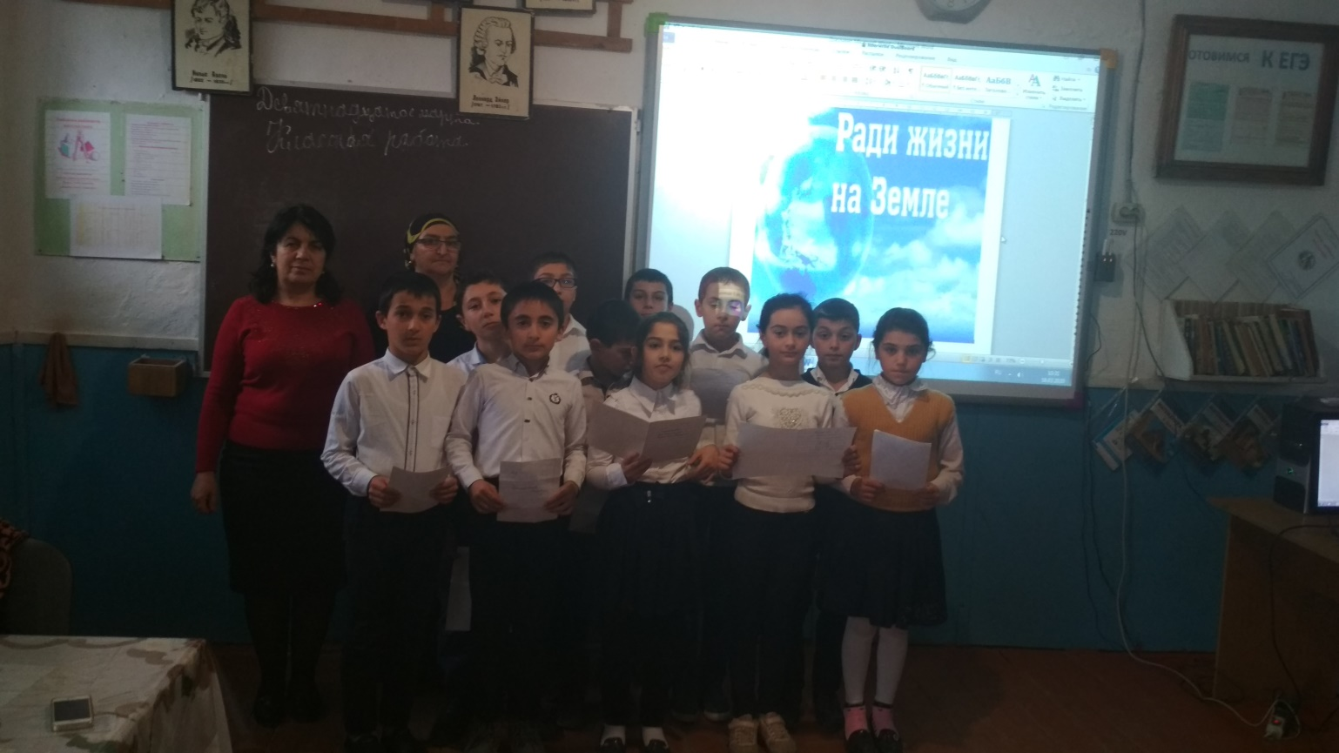

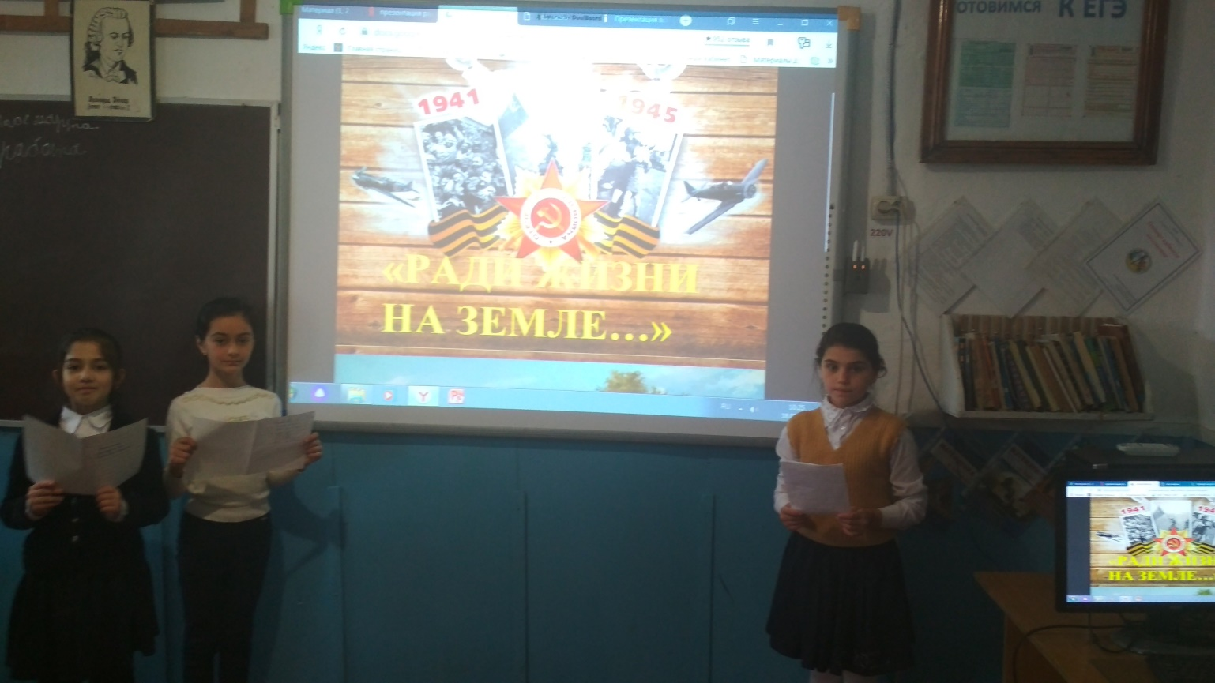

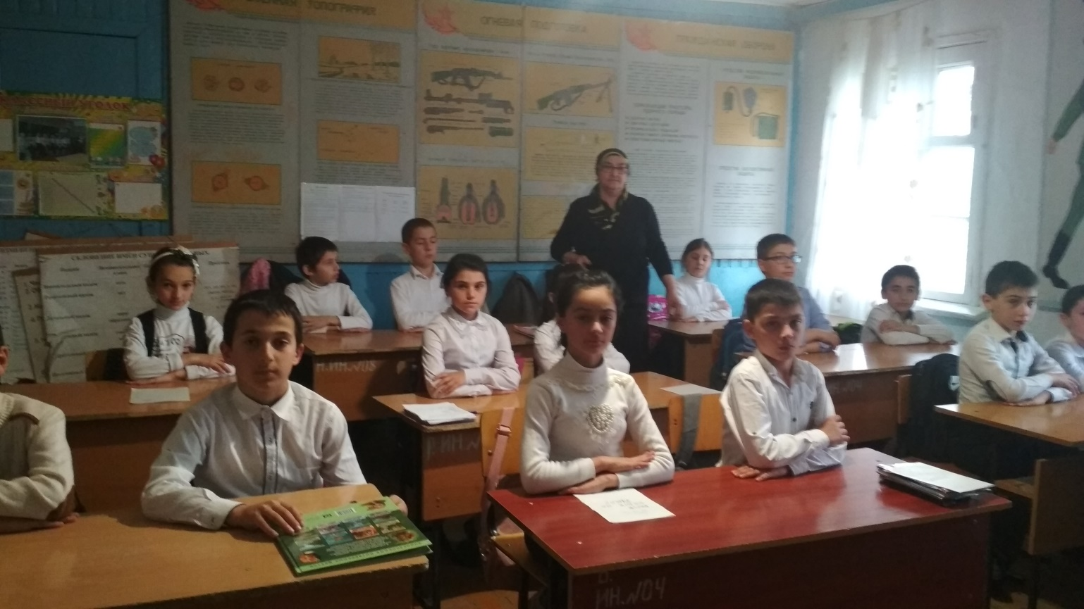

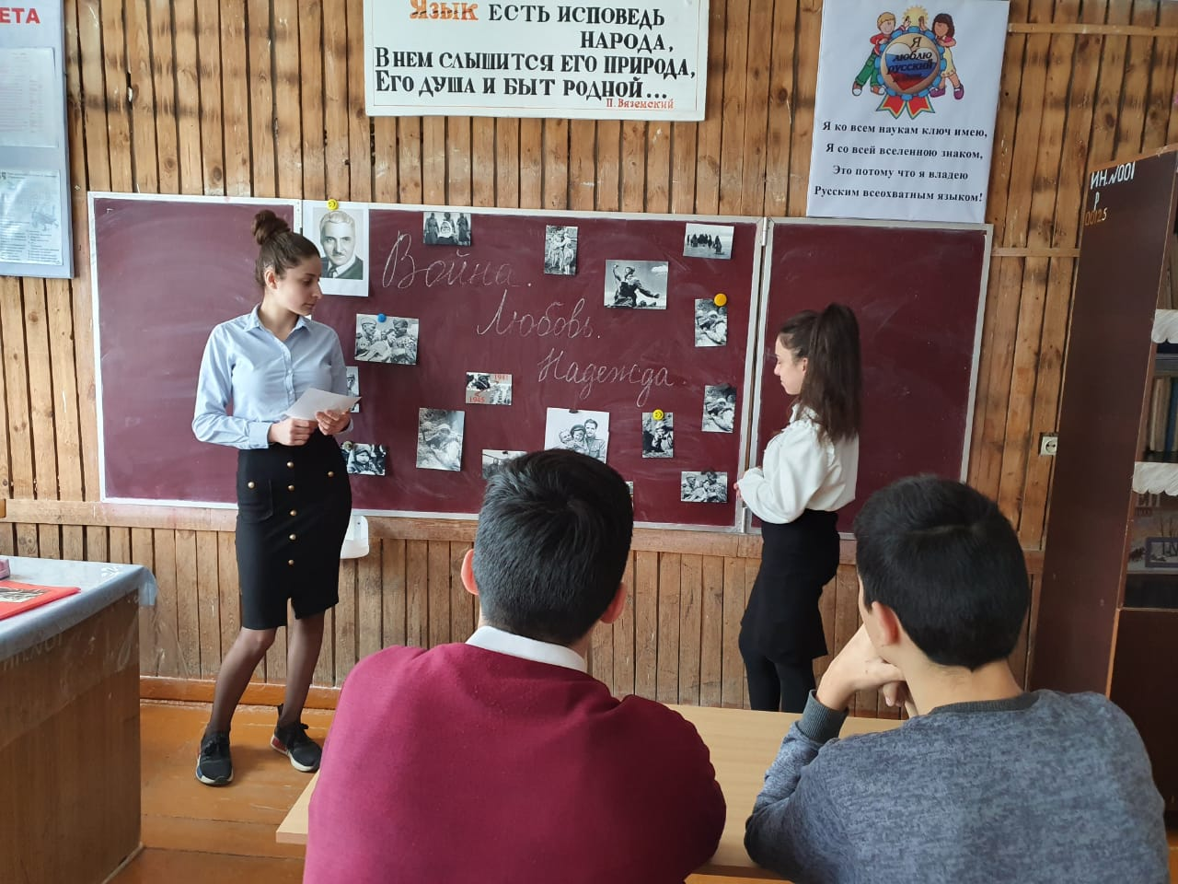

ЗДВР Исакова М.А.

